目录
一、 引言 4
1.1 引言 4
二、 环境配置及接口手册 4
2.1 环境配置 4
2.2 接口手册 4
三、 重点模块实现 6
3.1 跨平台响应式布局 6
3.2 基于cookie验证的登录保持 7
3.3 获取用户输入 8
3.4 通过ajax提交数据 9
3.5 上传文件 9
3.6 分页 10
3.7 更新元素 10
四、 安全 10
4.1 表单验证 10
4.2 表单提交method 11
4.3 防SQL注入 11
五、 网站接入互联网 11
5.1 域名备案 11
5.2 dns服务器映射ip 11

- 引言

1.1 引言
本小组依据设计要求，开发出一套移动电子商务系统，为保证该系统有便携的特点，本设计在前端交互上采用了网页的形式。本设计分为三个部分：前端、后台、数据库。此外，本设计成功部署在服务器上，使得在任何时间，只要有一台能接入互联网的设备即可使用本系统。
本人负责设计中的前端及服务器相关工作。

- 环境配置及接口手册

2.1 环境配置
本设计中，环境及软件版本如下表：

名称 | 环境或版本
操作系统 | Linux-Centos 7.2
Web服务器 | tomocat 9.0.0 M18
mysql | 8.0.16
Web服务器 | Apache 2.4.43
后台框架 | Serverlet
前端CSS样式框架 | Amaze UI
前后端数据交互方式 | Ajax
前后端数据交互格式 | Json
网页类型 | 纯静态
设计模式 | 前后端分离 面向接口
表1 属性

2.2 接口手册
本设计采用前后端分离的方式设计，因此设计之前，主要接口定义如下：（仅前端与后台的接口）

名称 | 方式或格式
前后端数据交互方式 | Ajax
前后端数据交互格式 | Json
表2 定义交互的方式与格式

请求地址 | 请求数据 | 响应数据 | 说明
/EComerenceServlet/rank | “” | ranking_List$i  list$i_id  free$i  free$i_id | 首页请求，返回排行榜的数据。  i=1~5
/EComerenceServlet/addmoney | userid=  addmoney= | result | 充值请求，userid为用户手机号码或邮箱（下同），addmoney为充值金额。result为处理结果，只需返回true或false（下同）
/EComerenceServlet/admin | userid= | nickname  real_name  id_card  phone_number  email  birthday  address  sex | 管理员资料
/EComerenceServlet/user | userid | nickname  real_name  id_card  phone_number  email  birthday  address  sex | 用户资料
/EComerenceServlet/  changeinfo_save | $('#user-r-from').serialize() | result | 请求数据为表单数据，将用户的资料提交后台处理
/EComerenceServlet/  adminregister | $('#user-r-from').serialize() | result | 请求数据为表单数据，将管理员的注册资料提交后台处理
/EComerenceServlet/book | book_id= | bookname  author  press  press_date  price  brief  picture | 请求数据为book的id号，拉取该书的详细资料
/EComerenceServlet/book_like | book_id=  userid= | result | 用户将某书收藏
/EComerenceServlet/book_shoppingCart | book_id=  userid=  num= | result | 用户将某书加入购物车，num是数量
/EComerenceServlet/delete_book | books_id= | result | 删除某书
/EComerenceServlet/bookresult | $('#seacher_form').serialize() | Books_id_$i  name_$i  author_$i  press_$i  press_date_$i  price_$i  brief_$i  picture_$i | 根据搜索条件的表单，获取书籍列表
/EComerenceServlet/update_book_save | $('#user-r-from').serialize() | result | 修改书籍资料
/EComerenceServlet/login | $('#user-r-from').serialize() | result  userid  user  admin | 请求登录信息
/EComerenceServlet/buynow | Userid= | Result= | 结算用户购物车
表3 主要接口手册

- 重点模块实现

3.1 跨平台响应式布局
本设计在github的开源项目上选择了amaze ui 为基础框架，此开源项目的布局是迄今为止在国内做的最好的跨平台的项目，本设计选取了以下模块：
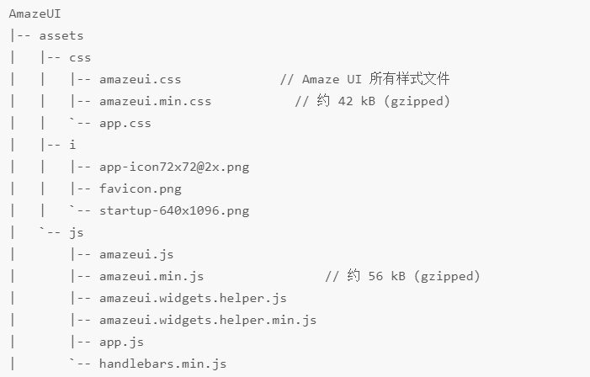
图1 开源框架
但实际应用过程中，已知存在的bug为：当使用宽屏设备时，所有功能正常使用，使用竖屏设备时，布局有可能被打乱。

3.2 基于cookie验证的登录保持
本设计将用户登录成功的信息存入到用户cookie上，cookie由nickname、userid、admin、key组成，分别代表用户名、用户唯一识别码、管理员身份识别、cookie密钥。设置cookie的好处在于，不必要要求用户在执行操作时重新登录，提高便携性和复用性。本设计设置的cookie的有效时间仅当未关闭浏览器，如果关闭浏览器则默认销毁cookie，这种属性符合真实场景。Cookie由javascript完成，代码如下：
function setCookie(cname,cvalue,exdays)//设置cookie
{
var d = new Date();
d.setTime(d.getTime()+(exdays*24*60*60*1000));
var expires = "expires="+d.toGMTString();
document.cookie = cname + "=" + cvalue + "; " + expires;
}

function getCookie(cname)//获取coonkie指定key的值
{
var name = cname + "=";
var ca = document.cookie.split(';');
for(var i=0; i<ca.length; i++)
{
var c = ca[i].trim();
if (c.indexOf(name)==0) return c.substring(name.length,c.length);
}
return "";
}
function delCookie(key) {删除指定key的cookie
var date = new Date();
date.setTime(date.getTime() - 1);
var delValue = getCookie(key);
if (!!delValue) {
document.cookie = key+'='+delValue+';expires='+date.toGMTString();
}
}

3.3 获取用户输入
获取用户的输入方式有很多种，本设计采取了表单提交的方式，对于需要提交的输入组，定义一个表单ID包围所有输入组，并且对每个输入都一个对于的name，value。用户提交时，会获取到序列化的数据，格式为name1=value&name2=value….
以图2 的注册为例,前端界面如下：
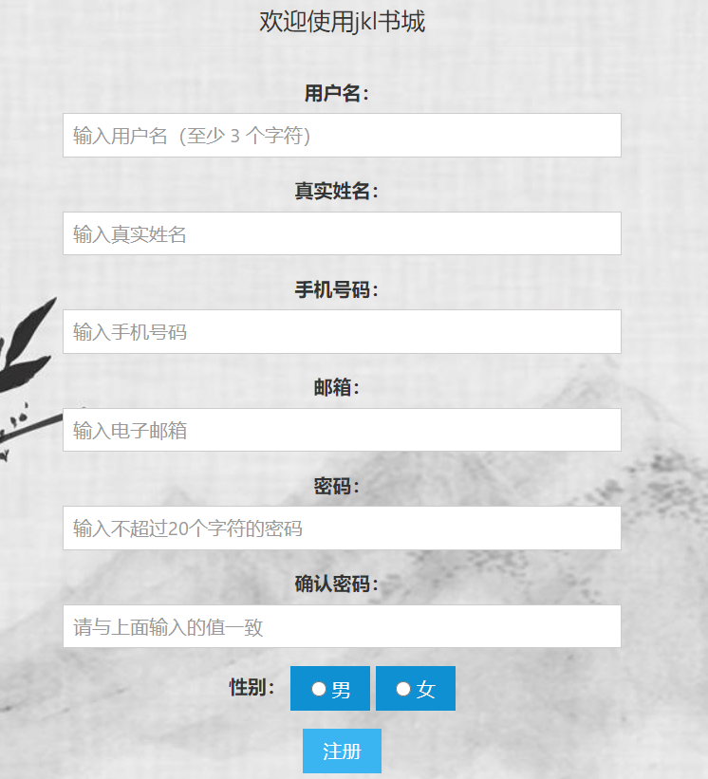
图2 注册界面
当用户输入完毕点击注册时，可以看到发生的请求如图3
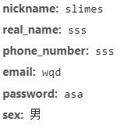
图3 注册请求数据
再通过ajax提交时，后端便可以将数据传送到数据库中。

3.4 通过ajax提交数据
Ajax代码如下:
以获取用户余额为例
$.ajax({ //几个参数需要注意一下
type: "POST",//方法类型
dataType: "json",//预期服务器返回的数据类型
url: "/EComerenceServlet/balance" ,//url
data: "userid="+userid,
success: function (respond) {
document.getElementById("money").innerHTML = "充值(余额："+respond.balance+")";
},
error : function() {
alert("异常！");
}
});

3.5 上传文件
本设计提供头像上传的功能，普通的表单是jquery格式提交是不支持上传文件的，但有另一种格式form-data可以提交文件，文件以二进制的形式上传。

3.6 分页
本设计库的数据库中约有一万条数据，若在同一页面显示是不现实的，因此在前端中做了分页，每页显示8本，每次有5页，点击上下可以变成11-15，16-20….在每次获取数据的请求中，都含有页码的值，后台抓取到这个信息之后便可以响应对应的数据。对于 每个页码都是一种局部更新，这样可以不用在用户跳转时，丢失了搜索条件，提高便捷
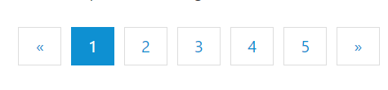
图4 分页

3.7 更新元素
在纯静态页面中，一般都是在编写源码时就预设好了页面，但是本设计中有数据库的数据，不可能对每条数据写一个页面，所有本设计可以动态的获得数据库的数据并更新在页面上。
采用DOM的方式，对需要更新的元素写入一个id，document可以根据ID来设置值。
看如下例子：
document.getElementById("kind_1").innerHTML = respond.kind_1;
document.getElementById用于获取一个id对象，innerhtml表示内用，还可以设置class、value等所有属性。
- 安全

4.1 表单验证
本设计希望用户能遵守合法的数据格式，如有效的身份证、手机号码、邮箱。或是用户名，密码规则等。本设计使用javascript与正则表达式来验证用户的输入是否有效，当有效时输入框为绿色表示验证正确，无效时输入框变成红色表示验证错误，禁止提交
如身份证:
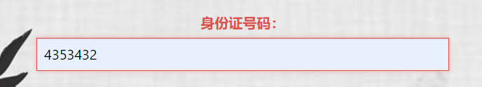
图5 验证无效

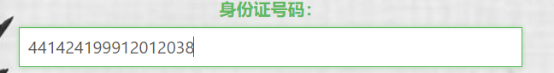
图6 验证通过
验证规则如下：
pattern="^[1-9]\d{7}((0\d)|(1[0-2]))(([0|1|2]\d)|3[0-1])\d{3}$|^[1-9]\d{5}[1-9]\d{3}((0\d)|(1[0-2]))(([0|1|2]\d)|3[0-1])\d{3}([0-9]|X)$"

4.2 表单提交method
GET请求提交时会将数据暴露在url中，这种情况会暴露密码，因此采用POST 提交的方式，并且在前端输入密码时，用*号代替。

4.3 防SQL注入
SQL注入历来是比较要关心的问题，因为你不能完全相信用户规规矩矩的输入，例如：
用户输入 ‘ or 1=1 # 便可轻松登入数据库。
在前端中，本设计只规定登录时实用字母与数字以及“@”“.”符号，其他的将会验证失败，拒绝提交。

- 网站接入互联网

5.1 域名备案
网站接入互联网，并需要通过域名访问时，需要备案，本网站已经取得备案号
粤ICP备20036114

5.2 dns服务器映射ip
选择DNS服务器为dns23.hichina.com dns24.hichina.com并将本网站域名mecs-jkl.online解析至123.56.42.40.

